OSS-Lab3 Docker 프로젝트

(가), 1팀, 20211725 김민규, 20211740 이종인, 20213068 김홍기

Ubuntu 20.04 LTS image 파일 다운 및 OSS-Lab3 Container 생성

Container 내부 파일 모두 업데이트

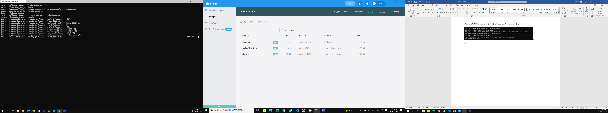

GCC 설치

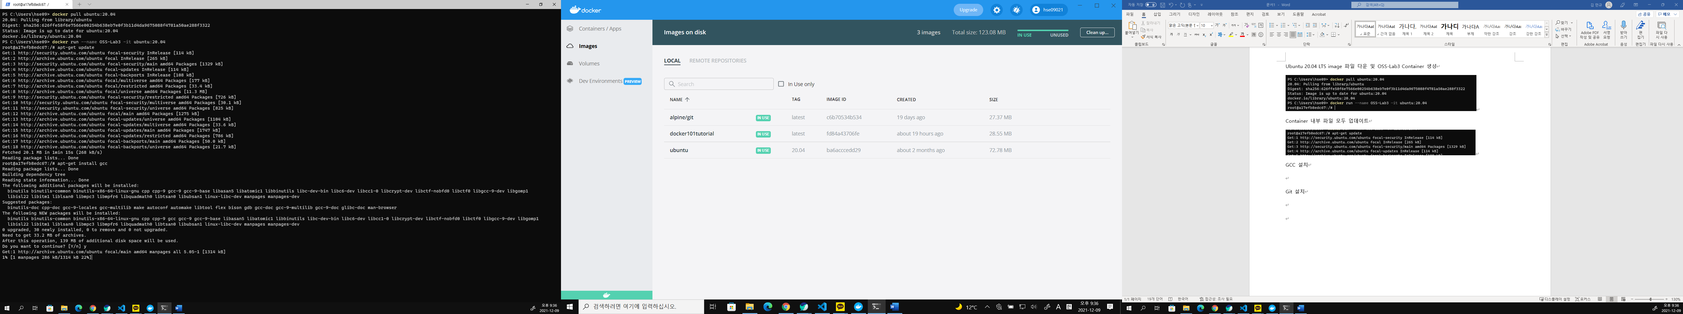

Git 설치

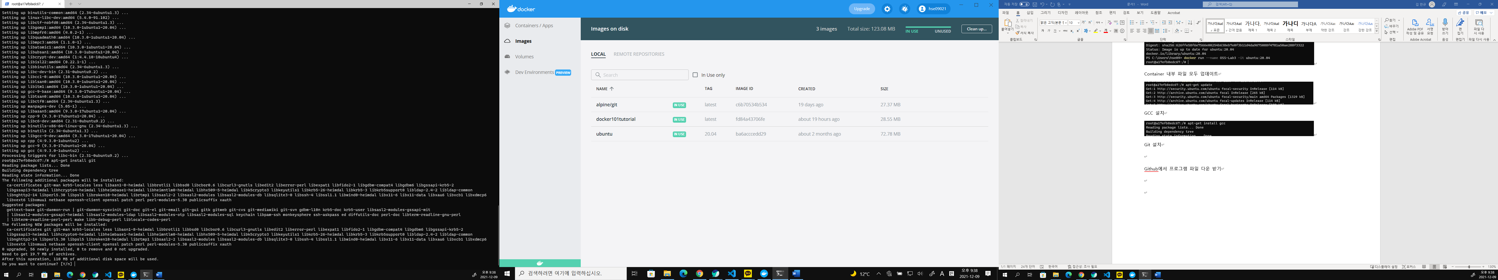

Github에서 프로그램 파일 다운 받기

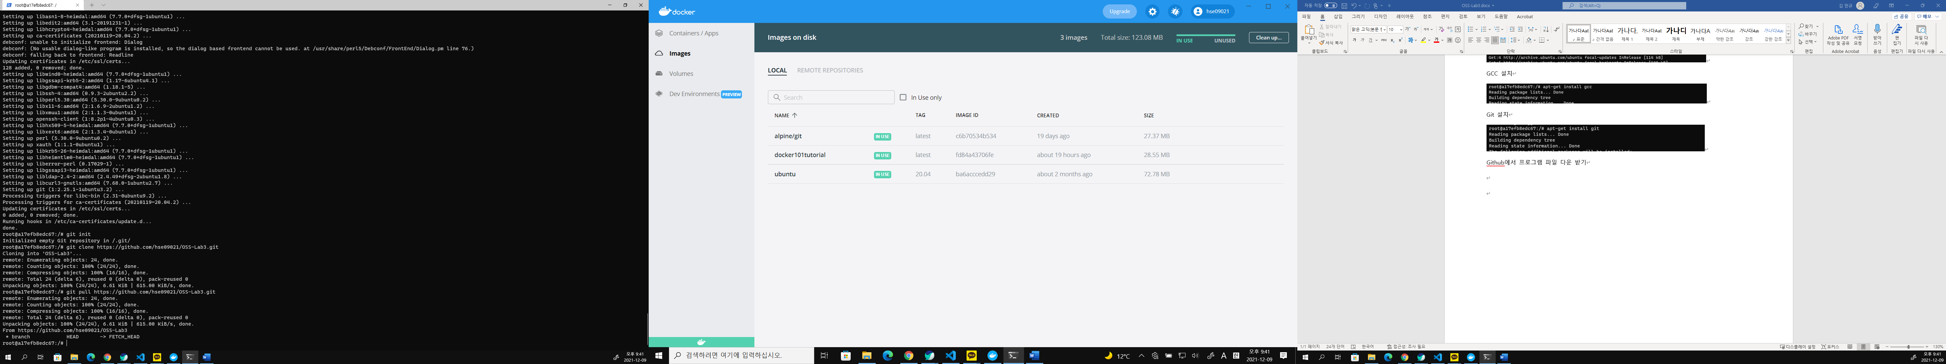

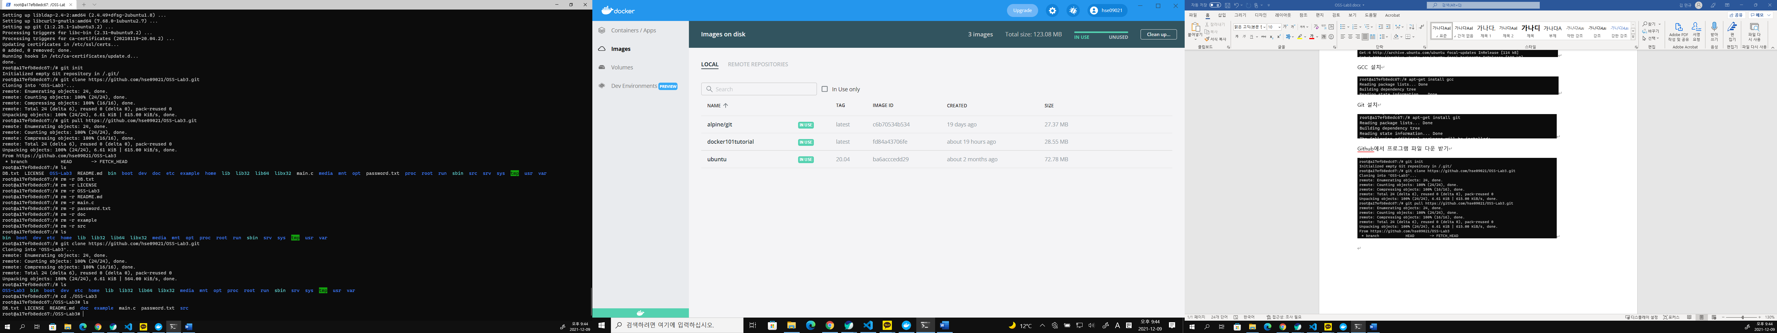

C 파일 빌드 및 실행 확인

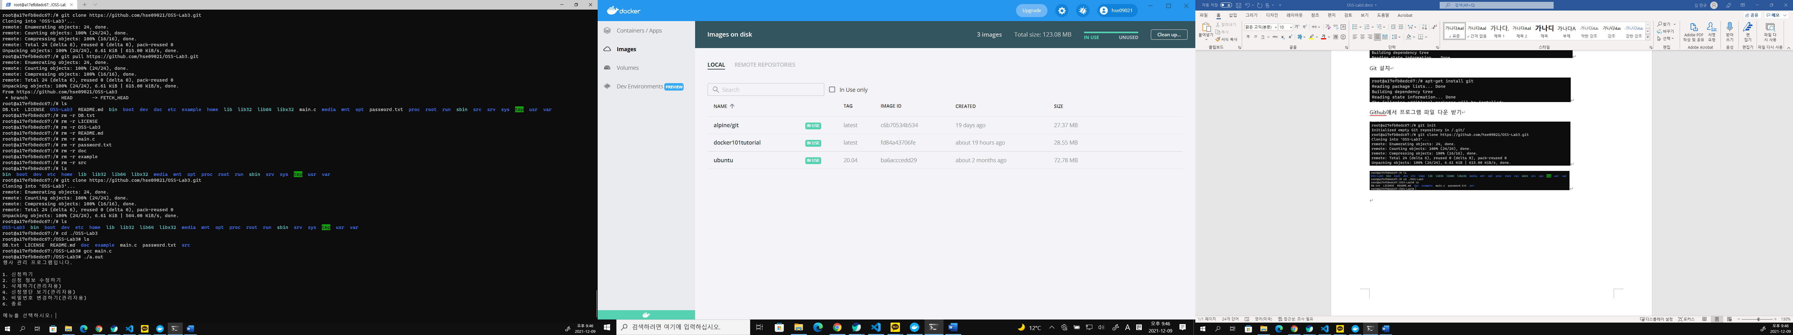

Container 종료, docker image 생성 및 업로드

Docker Hub 링크: <https://hub.docker.com/r/hse09021/oss-lab3/tags>

배포된 image 파일 다운 (기존 로컬 Container 및 image 삭제 후 진행)

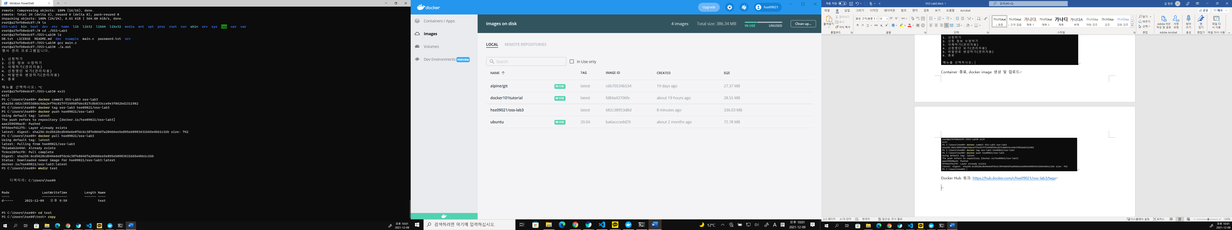

Dockerfile 작성

Dockerfile image 빌드

Server image로 container 생성 및 내부 파일 테스트 실행

**- 역할 분담**

김민규: Docker 셋업, 행사 관리 프로그램 설계, main.c 구현(비밀번호 관련, 데이터 수정)

이종인: Docker 셋업 보조, main.c 구현(신청, 삭제, 조회)

김홍기: Docker 셋업 보조, 행사 관리 프로그램 설계 보조, 보고서 작성

*기존 프로젝트인 영상처리 기술을 적용한 쓰레기 분리수거 장치는 하드웨어를 동반한 프로젝트이다 보니, Docker에 적용하기 부적합하다 판단하여, Lab3를 위한 추가 프로젝트로 행사 관리 프로그램을 진행했습니다.

**Main.c 소개**

**프로그램명:** 행사 관리 프로그램

**목적:** 선착순으로 받는 행사에서 명단 관리 및 신청을 하는 프로그램

**동기:** 회장단 인수인계 후 처음으로 진행한 행사였던 간식행사를 자동화해보고자 하는 생각에 C 및 Docker를 활용하여 프로그램을 제작하기로 함.

**기능:**

0. DB에서 데이터 가져오기

DB.txt에서 기존 데이터가 있을 경우 데이터를 가져와 linked list를 생성

1. 신청하기

행사 참여자가 학번, 이름, 연락처, 신청시간을 저장하여 linked list 가장 뒤에 저장

2. 신청 정보 수정하기

학번으로 node를 검색하여 삭제 후 linked list 가장 뒤에 저장

실제로 행사 진행 시 구글 폼에서 정보를 수정할 경우 수정한 시점이 신청시간으로 바뀌는 것을 반영

3. 삭제하기(관리자용)

Password.txt에 저장된 비밀번호를 입력해야 사용 가능

입력한 학번을 linked list에서 삭제

중간 데이터가 삭제되더라도 순번이 바뀌어서 반영됨

4. 신청명단 보기(관리자용)

Password.txt에 저장된 비밀번호를 입력해야 사용 가능

Linked list에 저장된 데이터를 전부 출력

5. 비밀번호 변경하기(관리자용)

Password.txt에 저장된 비밀번호를 입력해야 사용 가능

바꿀 비밀번호를 입력하면 password.txt에 비밀번호가 업데이트 됨

6. 종료

Linked list의 데이터를 DB.txt에 덮어써서 저장

새로 덮어써서 저장하기 때문에 쓰레기 값 발생 가능성 감소

**향후 발전 방향:** GUI 추가, MySQL Connector 활용, 업무 자동화